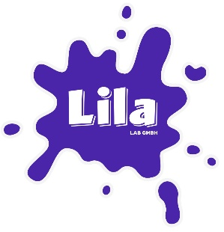
Lila-LAB GmbH
Am Eichenhain 2 – D-31552 Rodenberg
Tel. 05723 / 74 96 14
info@lila-lab.de



Haier HYC-85GD
+5°C Neueste Generation Pharmazeutischer Kühlschrank als Untertisch-Version Inklusive Glastür

- 85 Liter mit Geregelter Umluftkühlung
- Mikroprozessor gesteuertes LED-Digitaldisplay
- Glastür
- LED-Innenlicht
- Umweltfreundliches Kältemittel (R600a) mit einem sehr geringen Energieverbrauch
- Anzeige der Temperatur und der Gerätezustände
- Abschließbar
- Optische und Akustische Alarme für Temperaturabweichungen und andere Gerätezustände
- Sehr homogene Temperaturverteilung durch geregeltes Umluftkühlsystem (±1°C)
- Automatisches Abschalten bei öffnen der Fronttür
- Automatische Abtaufunktion mit Tauwasserverdunstung
- Sehr leise, lediglich 35 dB(A) für ein angenehmes Arbeiten
- Selbstschließende Tür
- Kabeldurchführung
- Potentialfreier Kontakt

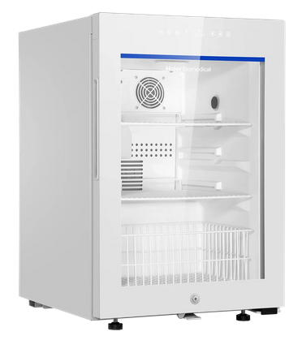

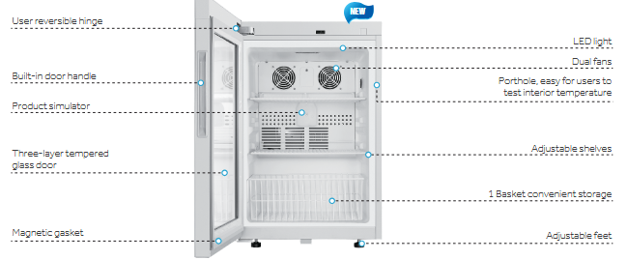

Technisches Datenblatt
Haier Biomedical Pharmazeutischer Kühlschrank
Model: HYC-85GD

Lila-LAB GmbH
Am Eichenhain 2 – D-31552 Rodenberg
Tel. 05723 / 74 96 14
info@lila-lab.de

